

Especificação de Requisitos de Software

1.0

08/05/2017


Realizado para:
Engenharia de Software I
Professor:Natália Gomes
2017
Índice

- Introdução ……………………………………………………………………………...… 3
- Propósito do Documento ..…………………………………………………………..….. 3
- Objetivos do Produto …………………………………………………………………..... 3
- Limitações do Produto …………………………………………………………………... 4
- Recursos humanos envolvidos na modelação do sistema …………………………. 4
- Estudo de viabilidade …………………………………………………………………...…5
  - Viabilidade Técnica ………………………………………………………….…….5
  - Viabilidade Económica ……………………………………………………....……5
  - Viabilidade Operacional……………………………………………………….…..5
  - Viabilidade Temporal…………………………………………………………...….6
- Recolha de Dados…………………………………………………………………………7
  - Conclusões obtidas no questionário……………………………………………..7
  - Conclusões da visita às instalações e conversa com alguns colaboradores..8
  - Análise de Documentos…………………………………………………………..8
- Especificação de requisitos……………………………………………………………….9
  - Requisitos Funcionais……………………………………………………………..9
  - Requisitos Não Funcionais………………………………………………………16
- Análise Estruturada……………………………………………………………………….17
- Modelação do modelo entidade relacionamento de dados…………………………... 20
- Diagrama de Classes…………………………………………………………………… 20
- Dicionário de dados……………………………………………………………………... 21
- Prototipagem……………………………………………………………………………...23
- Arquitetura ………………………………………………………………………………...28

1 - Introdução

Outis Enterprises foi fundada em 2002 (Saná) Iémen. Esta multinacional que lidera o mercado Asiático e Europeu é especializada em desenvolvimento de Software disponibilizando um tipo de apoio ímpar ao cliente.

No desenvolvimento deste projeto, a metodologia implementada que está por trás do sucesso exponencial da empresa é a Scrum que se resume a um paradigma de trabalho onde ciclos de feedback contínuos e permanentes constituem o núcleo desta técnica permitindo um desenvolvimento de software com mais certezas.

As fases a que damos mais ênfase no desenvolvimento de um software são:
- Levantamento de requisitos;
- Estudo técnico do desenvolvimento do sistema;
- Prototipagem;
- Validação do cliente;
- Desenvolvimento;
- Testes;
- Implementação;

2 - Propósito do Documento

Este documento pretende elaborar uma análise detalhada da aplicação móvel a desenvolver para a Trilhos na Estrela que permite registar caminhadas(trajeto, duração, distância) e participantes. Em paralelo é analisada a viabilidade técnica, operacional, económica e temporal do projeto.

3 - Objetivos e características principais do produto

O objectivo do software a desenvolver é registar e organizar caminhadas para a empresa Trilhos na Estrela. Esta empresa pretende desenvolver uma aplicação móvel que permita criar caminhadas e fazer com que os utilizadores encontrem a informação das mesmas e se inscrevam.

A aplicação terá duas secções autónomas, cada uma responsável pelas seguintes tarefas:

Secção 1 - Organizador
- Criar/cancelar caminhadas.
- Definir o trajeto/duração/distância/paragens da caminhada.
- Acrescentar informação extra sobre a caminhada caso seja necessário
- Indicar se a refeição é oferecida e caso seja oferecida indicar quem a fornece.

Secção 2 - Utilizador
- Encontrar toda a informação que precisa sobre as caminhadas disponíveis.
- Inscrever-se para caminhadas em que deseje participar.
- Opção de inscrever mais que uma pessoa.
- Entrar em contacto com o organizador caso queira mais informações.
- Opção de pagamento da inscrição pela aplicação caso deseje.

4 – Limitações do produto

O sistema não apresenta constrangimentos de qualquer ordem e respeita integralmente a legislação em vigor para o sector em que se insere a empresa Trilhos na Serra.

5 – Recursos humanos envolvidos na modelação do sistema

Nome | Papel | Categoria Profissional | Responsabilidade | Contacto
Daniel Ribeiro | Designer Gráfico | App Designer | Desenho de Interface | dribeiro@outis.com
Pedro Dias | Programador | Engº Informático | Estrutura e programação da aplicação | pdias@outis.com
Rita Silvestre | Tester | Software Tester | Testes da Aplicação | rsilvestre@outis.com
Joana Vasques | Analista de sistemas | Engº Informático | Levantamento de requisitos  Estudo de viabilidade | maugusta@outis.com
Gil Portões | Gestor do projecto | Economista | Levantamento de requisitos  Estudo de viabilidade | gportoes@outis.com

6 – Estudo de viabilidade

6.1 - Viabilidade Técnica

A Outis Enterprises adquiriu ao longo dos mais de 15 anos de experiência um rigor e um paradigma de trabalho impar. Esta grande empresa conta com mais de 500 profissionais que fazem jus da mentalidade ambiciosa da empresa. É igualmente importante referir que dispomos de toda a tecnologia necessária para o desenvolvimento desta aplicação.
Por estes motivos, a viabilidade técnica do projecto está assegurada.

6.2 – Viabilidade Económica

O projecto a desenvolver terá um custo de 150.000,00€ acrescidos de um IVA de 13%, valor imposto à empresa Trilhos na Serra assumindo assim, que com este investimento, irá eliminar consideráveis desperdícios e procedimentos ineficazes, pelo que entende que este valor será rapidamente amortizado.
Este valor inclui todos os procedimentos necessários tais como o levantamento dos requisitos do cliente, o desenvolvimento da aplicação, o seu lançamento na app store e entrega de manuais de instalação e funcionamento.
Qualquer alteração ao projecto aqui detalhado carece de análise de viabilidade e orçamentação própria.

6.3 – Viabilidade Operacional

Os administradores poderão aceder ao sistema a partir de uma aplicação para o sistema Operativo Microsoft Windows. Os clientes poderão aceder à aplicação a partir de dispositivos móveis com o sistema operativo Android, iOS e Windows Phone, verificando-se total compatibilidade com as necessidades do software a desenvolver.
O sistema será interligado pela Internet, havendo total compatibilidade na permuta de informação entre os sistemas.

6.4 – Viabilidade Temporal
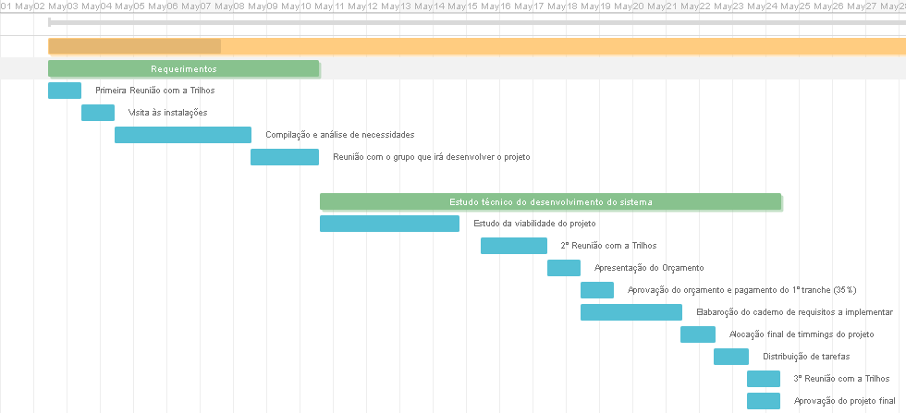
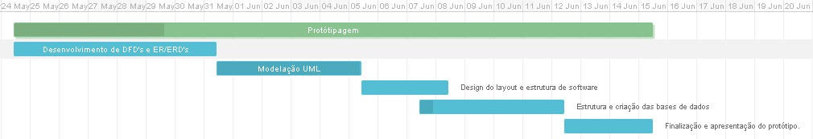
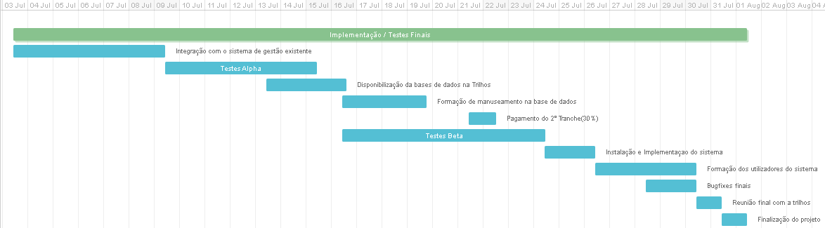

O prazo de entrega pretendido pela Trilhos na Estrela para a entrega final do projecto é de 3 meses sendo compatível com a disponibilidade atual da Outis Enterprises.

7 - Recolha de Dados

No sentido de efetuar o levantamento das necessidades e requisitos exigidos pela Trilhos na Estrela, foi efectuado um questionário, presencial, aos sócios e administradores da empresa, no dia 02/05/2017.
Para complementação da informação recolhida, posteriormente e com aprovação da administração, foi efectuada no mesmo dia uma visita às instalações e estabelecidas conversas informais com alguns colaboradores.
Durante esta visita foi também analisada todo o tipo de documentação sobre os diversos trilhos já estabelecidos.
Em seguida são apresentadas as conclusões desta recolha de informações. O detalhe do questionário e das conversas informais faz parte dos anexos deste documento, que poderá ser consultado no final do mesmo.

7.1 - Conclusões obtidas a partir do questionário

- A aplicação deverá ser compatível com dispositivos Android, IOS e Windows phone;
- Para se inscrever para uma caminhada o utilizador terá primeiro de se registar na aplicação;
- A aplicação deverá implementar o Google Maps;
- A aplicação deverá mostrar todas as caminhadas planeadas para os próximos 90 dias;

- As caminhadas deverão ter a seguinte informação:
  - Data e hora do início da caminhada;
  - Duração e hora prevista do fim da caminhada;
  - Distância que irá ser percorrida na caminhada;
  - Trajetória da caminhada via Google Maps;
  - Existe ou não refeição previamente ou após a caminhada;
  - Se as refeições existirem indicar se são oferecidas ou se se terá de pagar um valor acrescido;
  - Ponto de reunião;
  - Ponto de encontro de emergência;
  - Countdown para o dia da caminhada;
  - Meteorologia para o dia da caminhada;
  - Locais de paragem no decorrer da caminhada;
  - Preço da Inscrição;
- O utilizador deverá poder inscrever-se para as caminhadas até 48h antes do começo da mesma;
- O utilizador deverá ter uma opção para esclarecer dúvidas sobre uma caminhada na página da mesma;
- A aplicação deverá ter uma página com os contactos da empresa Trilhos na Estrela;
- Os organizadores deverão poder criar/alterar/cancelar caminhadas como desejem;
- Caso uma caminhada em que o utilizador já esteja inscrito for alterada o utilizador deverá receber um aviso com as mudanças;

7.2 - Conclusões da visita às instalações e conversa com alguns colaboradores

Esta visita que decorreu no dia 02/05/2017, permitiu comprovar os dados obtidos durante a entrevista à administração, sem aportar nenhuma informação relevante que possa influenciar o projecto.

7.3 – Análise de documentos

Foram analisados vários documentos que actualmente são usados na empresa, nomeadamente a informação sobre os trilhos mais percorridos e experiência do staff,
a duração média de uma caminhada é 4 horas e a distância média 27Km.
Existem cerca de 70 postos de descanso, 60% dos trilhos têm acesso rodoviário caso seja preciso a intervenção de meios de socorro.
Todos os anos cerca de 220.000 pessoas diferentes participam nas diferentes caminhadas sendo o verão a altura que se regista o maior pico de clientes.
No último ano fizeram-se 637 caminhadas.
A empresa tem ao seu dispor 40 funcionários e no verão costuma contratar part-timers para ajudar nas caminhadas.
A empresa tem contracto com 2 empresas de catering que estão encarregues de preparar os almoços para certas caminhadas.
No ano passado 30% dos clientes tinham menos de 18 anos, 25% tinham entre 19-60 anos e 45% tinham 61+ anos.
O preço de uma inscrição varia entre os 5€ e os 40€.

8 - Especificação de Requisitos

8.1 - Requisitos Funcionais

Identificação do requisito | RF01.1
Nome do requisito | Registar
Características | Os utilizadores poderão criar uma conta com um nome de utilizador e uma password.
Descrição do requisito | O utilizador introduz o nome de utilizador, password, E-mail que deseja ter na conta.
Comentários | Não podem haver 2 utilizadores com o mesmo nome  O nome do utilizador não é Caps Lock Sensitive.  A password deve ter no mínimo 8 caracteres.  A password é Caps Lock Sensitive.  A password tem que ser diferente do nome de utilizador

Identificação do requisito | RF01.2
Nome do requisito | Login
Características | O utilizador digitará o seu nome de utilizador e a sua password para aceder ao seu espaço pessoal(conta). Haverá 2 níveis de utilizador: Participante e Administrador
Descrição do requisito | Se o nome e a password coincidirem com um registo existente, o utilizador terá acesso à plataforma assim como aos seus dados nesta aplicação para edição/alteração dos mesmos. Se inserir dados errados 5 vezes consecutivas, o sistema fica bloqueado e enviará um email de confirmação de conta para o email..
Comentários | Apenas o Administrador poderá desbloquear o sistema manualmente.  Apenas o Administrador poderá validar um novo utilizador.  Apenas o Administrador poderá eliminar um utilizador.  O primeiro Administrador será criado na instalação do sistema

Identificação do requisito | RF02.1
Nome do requisito | Criar caminhadas
Características | O Administrador poderá criar novas caminhadas.
Descrição do requisito | O Administrador poderá escolher uma data no calendário para criar uma nova caminhada, este terá que indicar vários atributos da mesma(Hora de começo, duração, percurso…)
Comentários | Apenas administradores podem criar e cancelar caminhadas.  Qualquer conta com privilégios de administrador pode alterar os dados da caminhada.

Identificação do requisito | RF02.2
Nome do requisito | Editar caminhadas
Características | O administrador poderá alterar os dados da caminhada.
Descrição do requisito | O administrador poderá alterar vários dados como a data, a hora de começo, a duração, o número de pausas e as refeições
Comentários | O administrador só pode alterar algo até 48 horas antes do começo da mesma  Os utilizadores serão avisados caso estejam inscritos na caminhada editada, caso a data seja mudada os utilizadores receberão um reembolso caso desejem cancelar a inscrição.

Identificação do requisito | RF02.3
Nome do requisito | Cancelar Caminhadas
Características | O administrador poderá cancelar uma caminhada.
Descrição do requisito | O administrador poderá cancelar caminhadas.
Comentários | O administrador só pode cancelar caminhadas até 72 horas antes do começo da mesma.  O utilizador receberá um aviso e um e-mail caso a caminhada seja cancelada.  O utilizador será reembolsado o preço de inscrição.

Identificação do requisito | RF03.1
Nome do requisito | Inscrição em caminhadas.
Características | O utilizador poderá inscrever-se numa caminhada.
Descrição do requisito | O utilizador poderá inscrever-se em caminhadas.
Comentários | O utilizador só se pode inscrever em caminhadas até 48 horas antes da mesma começar.  O utilizador pode inscrever o número de pessoas que precisar.  O utilizador terá que pagar por cada pessoa que se inscreva.

Identificação do requisito | RF03.2
Nome do requisito | Pagamento da Inscrição
Características | O utilizador poderá escolher o método de pagamento
Descrição do requisito | O utilizador poderá pagar a inscrição a partir de vários métodos diferentes.
Comentários | Ao inscrever-se o utilizador poderá escolher entre vários métodos de pagamento como: Transferência bancária, MBNet, cartão de crédito....  O utilizador terá que pagar a inscrição até 48h antes do começo da caminhada.  O utilizador receberá um Email com um comprovativo de pagamento da caminhada.

Identificação do requisito | RF03.3
Nome do requisito | Cancelamento da Inscrição
Características | O utilizador pode cancelar a sua inscrição num evento.
Descrição do requisito | O utilizador cancela a inscrição.
Comentários | O utilizador poderá a sua cancelar a inscrição num evento.  Caso cancele 96h antes do começo da mesma o utilizador receberá um reembolso total do preço da inscrição.  Se o utilizador cancelar entre 95h a 24h antes do evento receberá um reembolso de 50% do preço da inscrição.  Caso cancele no dia o utilizador não receberá reembolso.

Identificação do requisito | RF04.1
Nome do requisito | Criar trilhos.
Características | O administrador pode novos criar trilhos
Descrição do requisito | O administrador pode criar trilhos para os utilizadores terem informações sobre os vários trilhos existentes nas caminhadas.
Comentários | O administrador poderá introduzir várias informações sobre os trilhos como imagens, coordenadas, distância.  Não podem haver 2 trilhos com o mesmo nome.  O administrador tem que indicar os postos de repouso pertencentes ao trilho.

Identificação do requisito | RF04.2
Nome do requisito | Editar trilhos.
Características | O administrador pode editar trilhos
Descrição do requisito | O administrador poderão editar a informação já definida num trilho de maneira a manter o trilho atualizado.
Comentários | O administrador pode editar a informação sobre cada trilho e acrescentar nova informação caso ache necessário

Identificação do requisito | RF04.3
Nome do requisito | Eliminar trilhos.
Características | O administrador poderá eliminar um trilho.
Descrição do requisito | Caso o trilho já não esteja em uso os administradores poderão eliminá lo da aplicação.
Comentários | O administrador poderá eliminar trilhos que já não sejam utilizados para que não ocupem espaço desnecessário.

Identificação do requisito | RF05.1
Nome do requisito | Ver trilhos.
Características | O utilizador e o administrador podem clicar num trilho para ver a sua informação.
Descrição do requisito | O utilizador e o administrador podem abrir a página de um trilho para ver a sua informação e caminhadas que contêm esse trilho.
Comentários | Ao clicar num trilho o utilizador e o administrador terão uma página à parte com a informação sobre o mesmo onde poderá também comentar e dar um rating ao trilho.

Identificação do requisito | RF05.2
Nome do requisito | Comentar sobre um trilho.
Características | O utilizador poderá comentar sobre um trilho.
Descrição do requisito | Caso deseje o utilizador poderá deixar um breve comentário sobre um trilho.
Comentários | O comentário só pode ter no máximo 500 caracteres.  O comentário poderá ser editado pelo utilizador mais tarde caso ache necessário.

Identificação do requisito | RF05.3
Nome do requisito | Rating do Trilho
Características | O utilizador poderá dar um rating a um trilho.
Descrição do requisito | O utilizador poderá dar um rating de 1 a 5 estrelas a um trilho.
Comentários | 1 estrela = Mau  2 estrelas = Medíocre  3 estrelas = Okay  4 estrelas = Bom  5 estrelas = Excelente  O utilizador poderá mudar o rating que deu ao trilho mais tarde caso ache necessário.

Identificação do requisito | RF06.1
Nome do requisito | Contactar a empresa
Características | O utilizador poderá entrar em contacto com a Trilhos na Estrela através da aplicação
Descrição do requisito | O utilizador entrará em contacto com um funcionário da Trilhos na Estrela onde poderá esclarecer as suas dúvidas.
Comentários | O utilizador poderá receber respostas às suas dúvidas entre as 8:00h e 18:00h.  O utilizador também terá a opção de entrar em contacto por Email ou telefone.

Identificação do requisito | RF07.1
Nome do requisito | Criação de tópicos
Características | O administrador poderá criar tópicos na página inicial da aplicação
Descrição do requisito | O administrador pode criar vários tópicos para chamar a atenção de quem abre a aplicação
Comentários | Os tópicos poderão ser sobre o que o administrador desejar e poderão incluir imagens.

Identificação do requisito | RF07.2
Nome do requisito | Editar tópicos.
Características | O administrador poderá editar tópicos já criados.
Descrição do requisito | Caso ache necessário o administrador poderá alterar a informação disposta nos tópicos já criados.
Comentários | O administrador pode alterar qualquer dado sobre um tópico.

Identificação do requisito | RF07.3
Nome do requisito | Eliminar tópicos
Características | O administrador poderá eliminar um tópico.
Descrição do requisito | Caso ache necessário o administrador poderá eliminar um tópico
Comentários

Identificação do requisito | RF08.1
Nome do requisito | Aceder a tópicos
Características | O utilizador poderá clicar num tópico para receber mais informação sobre o mesmo.
Descrição do requisito | Ao clicar no tópico o utilizador será transportado para uma página sobre o mesmo.
Comentários

Identificação do requisito | RF08.2
Nome do requisito | Comentar em tópicos
Características | O utilizador poderá comentar sobre um tópico.
Descrição do requisito | O utilizador poderá deixar um comentário debaixo do tópico
Comentários | Máximo 500 caracteres.

8.2 - Requisitos Não Funcionais

Identificação do requisito | RNF01
Nome do requisito | Sistema Operativo
Características | A aplicação deverá funcionar em dispositivos Android, Apple e Windows Phone
Descrição do requisito | Será igualmente compatível com qualquer evolução que venha a ser implementada nesses sistemas.
Comentários

Identificação do requisito | RNF02
Nome do requisito | Facilidade de Uso
Características | O sistema respeitará o conceito user friendly, ou seja, deverá ser fácil e intuitivamente manuseado pelos operadores, mesmo que com pouca prática.
Descrição do requisito | Será utilizado o formato de janelas interactivas com ícones explicativos
Comentários | Formato menus/submenus ao estilo dos softwares correntes disponibilizados pelos sistemas operativos mais usuais.

Identificação do requisito | RNF03
Nome do requisito | Updates
Características | A aplicação deverá dar update automaticamente caso saia alguma atualização
Descrição do requisito | O dispositivo onde se encontra a aplicação irá atualizar a aplicação automaticamente caso esteja ligado à internet
Comentários

Identificação do requisito | RNF04
Nome do requisito | Requer Internet
Características | Para aceder à aplicação vai ser necessária uma ligação à internet
Descrição do requisito | Ao aceder à aplicação caso não haja ligação à internet está irá mostrar um aviso que não se pode aceder sem uma ligação à internet
Comentários

Identificação do requisito | RNF05
Nome do requisito | Distribuição
Características | A aplicação tem de estar disponível na store.
Descrição do requisito | A aplicação tem de estar disponível na App store correspondente ao sistema operativo
Comentários

Identificação do requisito | RNF06
Nome do requisito | Instalação
Características | A aplicação tem de se instalar facilmente.
Descrição do requisito | A aplicação tem de se instalar sem problemas assim que se clique no botão instalar na app store.
Comentários

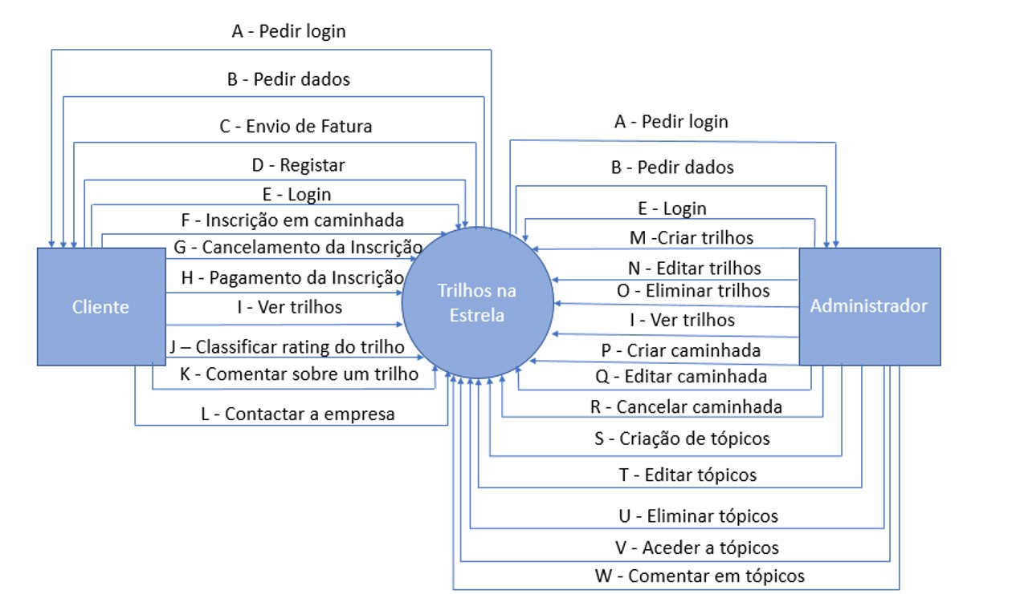
9 - Análise Estruturada

Fluxo | Conteúdo do fluxo
A - Pedir Login | Pedir dados de Login
B - Pedir dados | Nome completo, data de nascimento, telemóvel, telefone, morada, email
C - Envio de Fatura | Descarregamento de Fatura em suporte PDF diretamente da aplicação / envio por e-mail
D - Registar | Criar nova conta (Resposta ao ponto B)
E - Login | Entrar na conta (Resposta ao ponto A)
F - Inscrição em caminhada | Inscrição numa caminhada disponível
G - Cancelamento da Inscrição | Cancelamento da inscrição previamente feita
H - Pagamento da Inscrição | Pagamento da Inscrição após confirmação da mesma do Utilizador
I - Ver trilhos | Visualização dos trilhos disponíveis
J - Classificar rating do trilho | Classificar até 5 estrelas o trilho tendo em conta a experiência do utilizador ao percorrer esse trilho
K - Comentar sobre um trilho | Comentar sobre um trilho publicamente no espaço relativo a esse mesmo trilho
L - Contactar a empresa | Contactar a empresa por e-mail, telefone, morada
M - Criar trilhos | Criação de trilhos para utilizar em caminhadas
N - Editar trilhos | Alterar trilhos utilizados em caminhadas
O - Eliminar trilhos | Eliminar trilhos que não se pretendam utilizar mais
P - Criar caminhada | Criar caminhada com base nos trilhos disponíveis. Contém o dia, a hora, o tempo e a distância
Q - Editar caminhada | Editar a caminhada no domínio dos trilhos, data, tempo e distância
R - Cancelar caminhada | Eliminar caminhada e avisar consequentemente os participantes por telemóvel / e-mail
S - Criação de tópicos | Criar um tópico(fórum) que possibilita a interação entre participantes
T - Eliminar tópicos | Eliminar um tópico devido a causas fortes
U - Aceder a tópicos | Aceder a tópicos consoante a privacidade da sua criação
V - Comentar em tópicos | Possibilidade de comentar nos tópicos publicamente

10 - Modelação do modelo entidade relacionamento de dados
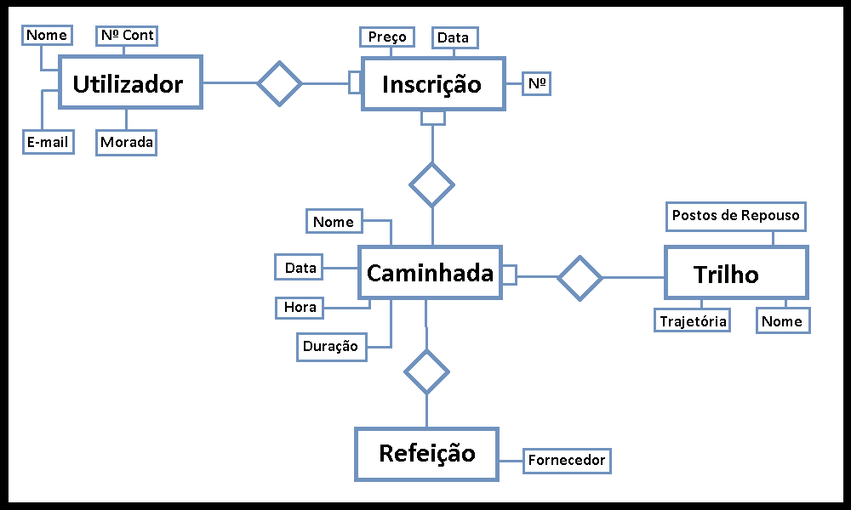
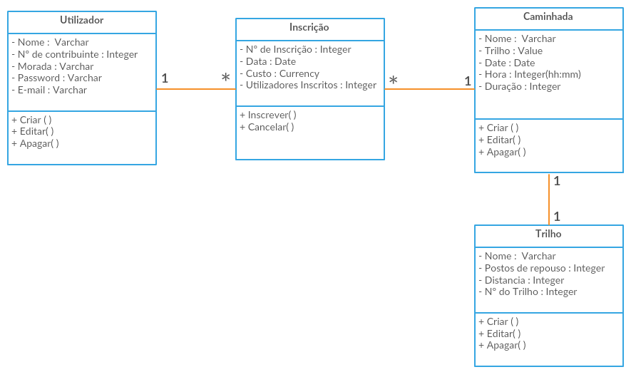
11- Diagrama de Classes

12 - Dicionário de Dados

Atributo | Tipo de dados | Descrição e Observações | Exemplos
Utilizador | 25 caracteres alfanuméricos | Nome de utilizador.  Atributo identificador único | Alberto23  JaquimZZ  cafecomleite
passUtilizador | Caracteres alfanuméricos e caracteres especiais  (mínimo 8) | Password de utilizador  Case sensitive | monitor_56  aQuecedor40  leitemorno  qwerty123456
nomeUtilizador | 100 caracteres alfabéticos | Nome inteiro da pessoa a inscrever-se | Jaquina Miquelina da Conchichina Silva
numUtilizador | Número Inteiro | Número de contribuinte do utilizador | 212451982  197283945
emailUtilizador | Caracteres alfanuméricos e caracteres especiais | Email do Utilizador | Manel1990@gmail.com  Alberto1965@ipg.pt
telUtilizador | Número Inteiro | Número de telefone do utilizador | 271927231  931232134  969183205
tipoUtilizador | 1-2 | Se a conta tem acesso de administrador ou não | 1 -> Utilizador normal  2 -> Administrador
Caminhada | 60 caracteres alfabéticos | Nome da Caminhada | Caminho dos Cantonilhos  Passeio pela encosta
trilhoCaminhada | 60 caracteres alfabéticos | Nome do trilho onde a caminhada vai acontecer | Trilho das andorinhas  Trilho da montanha
distCaminhada | 4 caracteres numéricos | Distância da caminhada em Km | 7.74Km 11.20Km  2.45Km 12.62Km
dataCaminhada | Caracteres numéricos | Dia da caminhada | 07-06-2017  12-08-2017
horaCaminhada | Caracteres numéricos | Hora em que começa a caminhada | 10:00h  08:30h  14:00h  15:15h
duraçaoCaminhada | Caracteres numéricos | Duração prevista da caminhada | 2:00h  3:30h  5:00h  1:45h
precoCaminhada | Caracteres numéricos | Preço em euros da inscrição da caminhada | 5€  15€  7.50€
contactoTrilhos | Caracteres alfanuméricos e caracteres especiais | Meios de contactar a empresa Trilhos na Estrela  (telefone, E-mail, fax) | 271103296  trilhosnaestrela@gmail.com  12-212-9876543

13- Prototipagem

13.1 - Página do Login
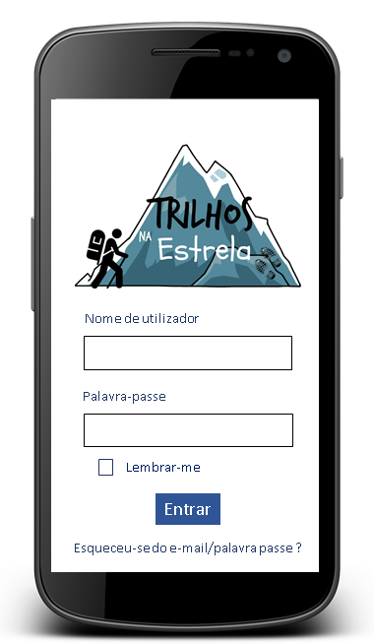

13.2 - Calendário
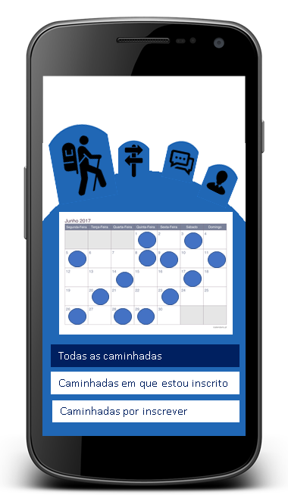
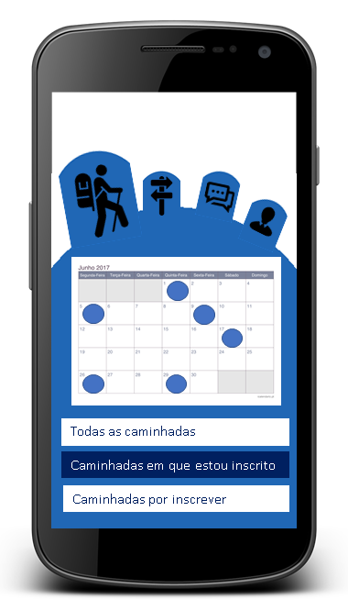

13.2 - Trilhos

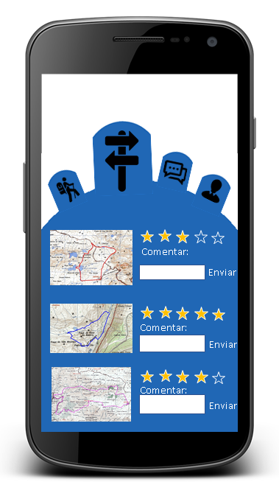

13.3 - Fórum

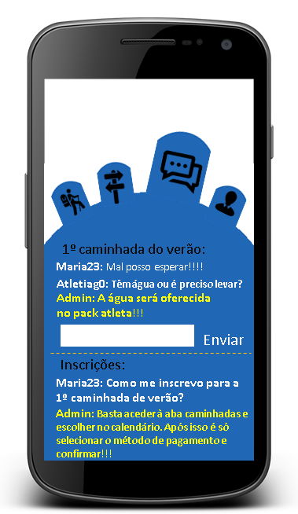

13.4- Privilégios de Administrador

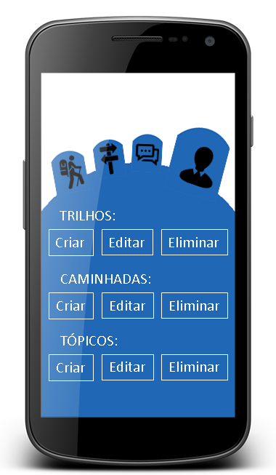

13.5 - Utilizador
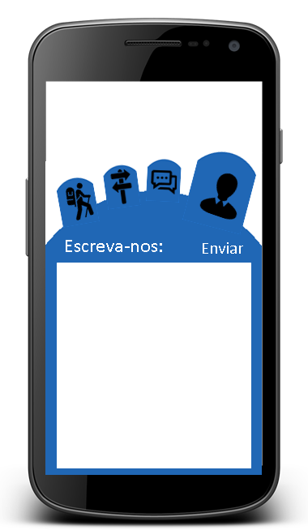

14 - Arquitectura

